 | Evaluering af arbejdet med den pædagogiske læreplan 2021 | 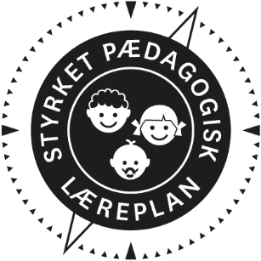
  - Mulighedernes Børnehus
  - 2021

Arbejdet med den pædagogiske læreplan

”Lederen af dagtilbuddet er ansvarlig for at etablere en evalueringskultur i dagtilbuddet, som skal udvikle og kvalificere det pædagogiske læringsmiljø.”
”Med evalueringskultur i dagtilbuddet forstås, at lederen har ansvar for, at det pædagogiske personale og ledelsen løbende forholder sig refleksivt til, hvordan de pædagogiske læringsmiljøer understøtter børnegruppens trivsel, læring, udvikling og dannelse.”
Den styrkede pædagogiske læreplan, Rammer og indhold, s. 50-51

Hvilke dele af vores pædagogiske læringsmiljø har vi særligt haft fokus på at udvikle i forbindelse med implementering af den nye Dagtilbudslov?
Her kan I opliste, hvad I har haft særligt fokus på som en del af arbejdet med læreplanen, fx morgenstund, leg, social udvikling. I kan også indsætte billeder eller andet fra jeres arbejde.
Spisesituation og Garderobesituation

Vi har f.eks. haft en tremåneders periode, hvor vi har haft særligt fokus på rutiner i garderobesituationen og en periode med fokus på måltidsfællesskabet. Vores intention var at understøtte børnenes naturlige udvikling samt at tilbyde et læringsmiljø, som på samme tid inspirerede til at kopiere læring til hjemmet og ramme nogle af de læringspotentialer, som vi kan her, fordi her netop er et større socialt fællesskab.

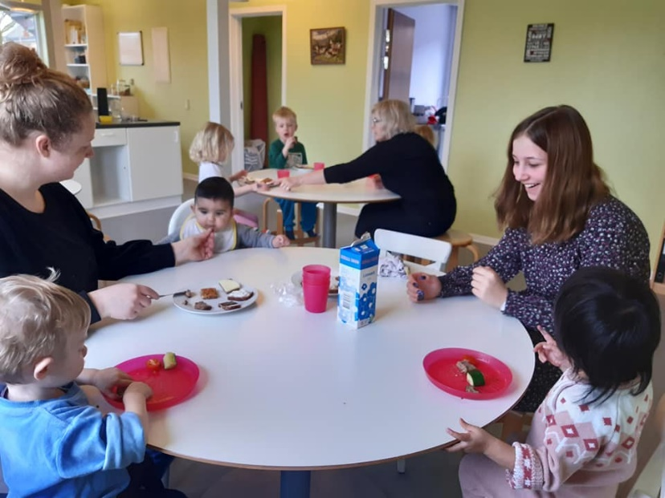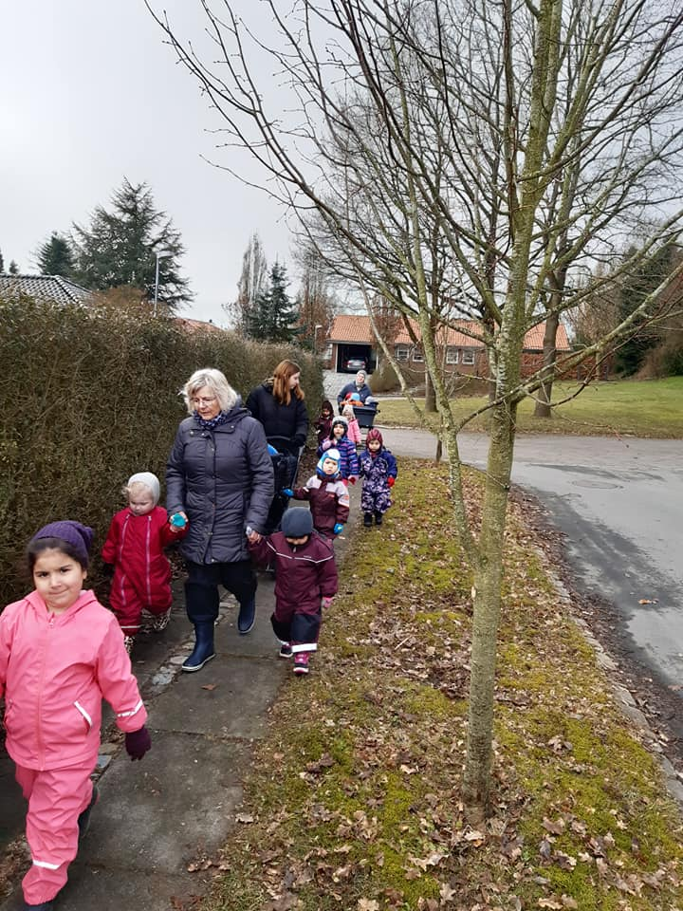

Gåture

Vi har også haft et øget fokus på at udvikle på vores mange gåture i nærmiljøet, særligt med henblik på at børnenes udvikling er i fokus ikke blot på turenes bestemmelsessted, men i alle aspekter af turen lige fra annonceringen til hjemkomst. Vi har her haft fokus på kommunikationskultur, gruppesammensætning og regelsæt for at færdes i trafikken og naturen.

Hvordan vil vi udvikle og skabe en meningsfuld evalueringskultur?
Her kan I kort beskrive jeres arbejde med at etablere en systematisk evalueringskultur. I kan fx beskrive, hvordan, hvor ofte og i hvilke fora I drøfter, reflekterer over og evaluerer jeres pædagogiske praksis. I kan også beskrive, om I arbejder med særlige metoder, fx Redskab til selvevaluering, Tegn på læring, Redskab til forankringsproces eller om I arbejder eksperimenterende eller undersøgende med en særlig tilgang.
Vi har prioriteret at give evalueringen af det pædagogiske arbejde visuelt fokus i dagligdagen. I vores personalerum hænger således en stor tavle, som er delt ind i felter med de 12 pædagogiske mål. Personalegruppen hænger løbende sedler i felterne med tanker, spørgsmål, undringer og på anden vis opmærksomhedspunkter. Vi drøfter og reflekterer over på de indkomne punkter på personalemøder hver 6. uge. Resultatet af drøftelserne kan være mange, fra en konkret besvarelse over tematisk drøftelse, tilpasning af læreplaner til straksændring af praksis.
Vi oplever, at vi på denne måde opnår en kultur, hvor der er plads til at undre sig, hvor alle kan komme til orde, og hvor alles tanker er værdifulde. Denne tilgang giver også muligheden for at være anonym, hvis det skulle blive aktuelt.
Vores indsats ift. læreplanen, den daglige pædagogiske praksis med fokus på læring og dannelse planlægger og evaluerer vi hver 3. måned, hvor vi afrunder det foregående tema og indleder det kommende.

Hvordan har vi arbejdet med vores lokale skriftlige læreplan – og hvad har vi lært?
Her kan I kort skrive, hvordan I har grebet arbejdet an, fx om I har lavet workshop, gennemført konkrete evalueringer, haft oplæg fra interne eller eksterne. I kan også indsætte billeder eller lignende.
Vi har et tema for 3 måneder ad gangen, hvor den særskilte gruppepersonale har individuelle ansvarsområder, så vi derved sikrer, at alle har fokus på læreplansarbejdet som fundamentet for det daglige pædagogiske arbejde.
Ansvarsområder kan f.eks. være:
- Ansvar for at ugeplaner udarbejdes og at temaernes mål tilgodeses
- Ansvar for at dokumentere på Facebook
- Ansvar for forældreinddragelse
- Ansvar for at planlægge indhold i nøgleaktiviteter
Det er i praksis den pædagogiske leder, der laver det skriftlige planlægnings- og evalueringsarbejde med de tre skemaer ud fra drøftelserne på personalemøderne.

Evaluering og dokumentation af elementer i det pædagogiske læringsmiljø | 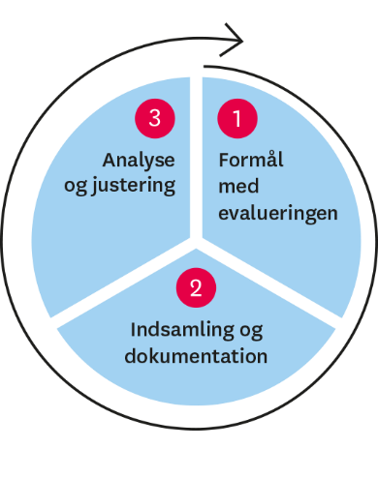

”Lederen er ansvarlig for, at arbejdet med den pædagogiske læreplan evalueres mindst hvert andet år med henblik på at udvikle arbejdet. Evalueringen skal tage udgangspunkt i de pædagogiske mål og herunder en vurdering af sammenhængen mellem det pædagogiske læringsmiljø i dagtilbuddet og børnenes trivsel, læring, udvikling og dannelse.
Evalueringen skal offentliggøres.
Lederen af dagtilbuddet er ansvarlig for at sikre en løbende pædagogisk dokumentation af sammenhængen mellem det pædagogiske læringsmiljø og børnenes trivsel, læring, udvikling og dannelse. Den pædagogiske dokumentation skal indgå i evalueringen.
Som led i at kunne evaluere sammenhængen mellem det pædagogiske læringsmiljø i dagtilbuddet og børnegruppens trivsel, læring, udvikling og dannelse kan der fokuseres på elementer i det pædagogiske læringsmiljø. På den ene side fx, hvordan børnesynet, børneperspektivet og arbejdet med dannelse kommer til udtryk i det daglige pædagogiske arbejde, og på den anden side eksempelvis:
- Børnegruppens trivsel og læring
- Børn i udsatte positioners trivsel og læring
- Tosprogede børns trivsel og læring
- Det enkelte barns trivsel, læring, udvikling og dannelse.
Fokus på enkelte elementer kan bidrage til at kvalificere evalueringen af sammenhængen mellem det pædagogiske læringsmiljø og børnenes trivsel, læring, udvikling og dannelse.”
Den styrkede pædagogiske læreplan, Rammer og indhold, s. 51

Udvælg en eller flere evalueringer, som I har gennemført i de seneste to år, og saml op på erfaringerne ved at svare på nedenstående fire spørgsmål for hver evaluering. De fire spørgsmål knytter an til trinene i en evalueringsproces. Vælg gerne evalueringer, som betød, at I efterfølgende ændrede jeres pædagogiske praksis.
Hvad var formålet med den evaluering, vi gennemførte?
Her skriver I kort, hvilket område i jeres pædagogisk læringsmiljø I satte fokus på i evalueringen og hvorfor. Hvad var det I var nysgerrige på eller der udfordrede jer? Dette er trin 1 i evalueringscirklen.
Vi manglede fyldestgørende aktiviteter om eftermiddagen. Vi oplevede, at vi ikke godt nok understøttede børnenes udviklingsbehov om eftermiddagen. Vi var i den situation, at en lille gruppe udelukkende tosprogede børn var vågne en time imens alle andre sov, og vi tænkte at den time kunne bruges til en mere intens sprogindsats, end hvad tilfældet var

Hvilken pædagogisk dokumentation har vi indsamlet i arbejdet med den gennemførte evaluering?
Her beskriver I kort den dokumentation af det pædagogiske læringsmiljø, I har indsamlet i forbindelse med evalueringen. Pædagogisk dokumentation kan bestå af en vifte af forskellige måder at beskrive børnenes trivsel, læring, udvikling og dannelse på, fx praksisfortællinger, fotos, observationer, videooptagelser, screeninger, relationsskemaer, børneinterviews, tegninger. Indsamling af pædagogisk dokumentation er trin 2 i evalueringscirklen. Har I under evalueringen skrevet på en planche eller lignende, kan I indsætte et billede.
Der er indsamlet dokumentation igennem observationer på koncentrationen, den sociale trivsel og den personalemæssige kontinuitet.
Igennem observationer fandt vi:
- De tosprogede børn var svære at fastholde i samtale på dansk, de slog over i deres modersmål, dels når dansk blev svært og dels fordi, de på den måde kunne tale sammen, uden at vi forstod.
- Der blev hurtigt uro og legen ufrugtbar, efterhånden som de sovende børn vågnede, og de voksne var engageret i det praktiske omkring at få alle op.
- Uroen var mindre ude end inde, men konfliktniveauet var både ude og inde for højt.
- Vi havde reelt ikke tilbud om vokseninitieret aktivitet ud over eftermiddagsmaden, da tiden gik med pusletid med den enkelte, praktiske ting og forældreoverlevering.

Hvad lærte vi om sammenhængen mellem vores pædagogiske læringsmiljø og børnenes trivsel, læring, udvikling og dannelse?
Her skriver I kort resultaterne af jeres analyse, fx hvordan den indsamlede dokumentation gjorde jer klogere på det, I var blevet nysgerrige på? Hvad var jeres vurdering af det pædagogiske læringsmiljøs betydning for børnegruppens trivsel, læring, udvikling og dannelse? Dette er første del af trin 3 i

- De tosprogede børn var svære at fastholde i samtale på dansk, de slog over i deres modersmål, dels når dansk blev svært og dels fordi de på den måde kunne tale sammen uden at vi forstod. Vi har behov for bedre at kunne hjælpe de tosprogede børn med at få det danske sprog i spil både overfor os og i samspil med hinanden, og vi tror på, at nøglen ligger i at møde dem, hvor de er i deres modersmålskommunikation. Og vi har brug for en bedre struktur for de vågne middagsbørn
- Der blev hurtigt uro og legen ufrugtbar, efterhånden som de sovende børn vågnede og de voksne var engageret i det praktiske omkring at få alle op. Vi har brug for en mere klar ansvarsfordeling imellem de voksne, så der altid er minimum en voksen der er deltagende i børnenes leg, er upåvirkelig af de forskellige opgaver og er i ro.
- Uroen var minder ude end inde, men konfliktniveauet var både ude og inde for højt. Vi skal være mere skarpe på at komme udenfor, inden for mange vågner.
- Vi havde reelt ikke tilbud om vokseninitieret aktivitet ud over eftermiddagsmaden, da tiden gik med pusletid med den enkelte, praktiske ting og forældreoverlevering. Som Ad 2 samt vi har behov for tilgængelige graduérbare aktiviteter og må prioritere eftermiddagens personaleressourcer anderledes.

Hvilke ændringer og/eller justeringer af praksis gav evalueringen anledning til?
Her skriver I kort, hvordan I handlede på baggrund af jeres nye indsigter om jeres pædagogiske læringsmiljø. I kan bl.a. skrive, hvorvidt evalueringen gav anledning til at justere jeres pædagogiske praksis, og om den gav anledning til at afprøve konkrete tiltag og justere jeres skriftlige læreplan. I kan også samle op og se på tværs af de udvalgte områder, I har evalueret. Er justeringerne stadig en del af jeres praksis i dag? Har I brugt jeres indsigter i udvalgte evalueringer i andre sammenhænge? Dette er anden del af trin 3 i evalueringscirklen.

- Vi har behov for bedre at kunne hjælpe de tosprogede børn med at få det danske sprog i spil både overfor os og i samspil med hinanden og vi tror på at nøglen ligger i at møde dem, hvor de er i deres modersmålskommunikation. Og vi har brug for en bedre struktur, for de vågne middagsbørn. Vi har ansat en tresproget til at hjælpe børnene med at få omsat deres kommunikation til dansk og til at hjælpe personalegruppen til at forstå, hvad der foregår i kommunikationen imellem børnene, så vi bedre kan imødekomme dem
- Vi har brug for en mere klar ansvarsfordeling imellem de voksne, så der altid er minimum en voksen der er deltagende i børnenes leg, er upåvirkelig af de forskellige opgaver og er i ro. Vi ændrede vores eftermiddagsrutine, så den pædagogiske leder er fredet til at være nærværende og rolig i børnefællesskabet, når de sovende børn begynder at vågne. Dette var ikke en stor operation, men blot noget, som behøvede vores fokus
- Vi skal være mere skarpe på at komme udenfor inden for mange vågner. Vi strammede op på strukturen for at gå ud, når der er max. 5 vågne børn. Vi går en tur med de ikke sovende børn på dage, hvor koncentrationen ikke er til indeleg i middagsstunden
- Som Ad 2 samt vi har behov for tilgængelige graduérbare aktiviteter og må prioritere eftermiddagens personaleressourcer anderledes. Vi har lavet en idekasse med graduérbare aktiviteter til om eftermiddagen og har øget fokus på større projekter, som kan strækkes over flere dage og dermed kan tages frem og sættes væk efter børnenes ønsker og motivation.

Inddragelse af forældrebestyrelsen

”Forældrebestyrelsen i kommunale, selvejende og udliciterede daginstitutioner skal inddrages i udarbejdelsen og evalueringen af og opfølgningen på den pædagogiske læreplan.
Forældrebestyrelsen for den kommunale dagpleje skal inddrages i udarbejdelsen og evalueringen af og opfølgningen på den pædagogiske læreplan.”
Den styrkede pædagogiske læreplan, Rammer og indhold, s. 52

Hvordan har vi inddraget forældrebestyrelsen i både udarbejdelsen og evalueringen af den pædagogiske læreplan?
Her skriver I kort, hvordan I har inddraget forældrebestyrelsen og eventuelt forældrerådet, fx om I har drøftet, hvad I har sat fokus på i løbende evalueringer, resultaterne og hvilke tiltag det har givet anledning til, eller hvordan forældrebestyrelsen aktivt har været inddraget i ændringer eller justeringer af den daglige praksis.
Vi har orienteret forældrebestyrelsen om arbejdet, inddraget forældregruppen i forbindelse med temaerne løbende i processen og har tidligt offentliggjort vores foreløbig læreplan på vores hjemmeside, så alle har kunne følge processen. Vi havde planlagt at inddrage forældregruppen bredt på forældremøder, men dette har ikke været muligt grundet Covid-19.
Forældrebestyrelsen har gennemlæst både læreplan og evaluering.

Det fremadrettede arbejde

”En systematisk og meningsfuld evalueringskultur er central for den løbende udvikling af den pædagogiske praksis, og målet er bedre pædagogiske læringsmiljøer for børnene gennem en systematisk evalueringskultur og en meningsfuld og udviklende feedback til det pædagogiske personale.”
Den styrkede pædagogiske læreplan, Rammer og indhold, s. 50-51

Hvilke områder af vores pædagogiske læringsmiljø vil vi fremadrettet sætte mere fokus på?
Her kan I kort skrive, hvad I vil sætte fokus på i jeres pædagogiske læringsmiljø fremadrettet og hvorfor. I afsnit ét så I tilbage på, hvad I allerede har arbejdet med. Har I fået øje på, om der er dele af jeres pædagogiske læringsmiljø, I ikke har haft fokus på, fx rutinesituationer, børn i udsatte positioner, mv.? I kan også skrive, om der er områder, I har haft fokus på, men har behov for at genbesøge.
Vi har 3 punkter, som vi uden tvivl skal optimere fokus på den kommende tid:
- Forældresamarbejde som skal genprioriteres efter Covid-19 perioden. Det har været et stort savn at kunne have et åbne og tætte samarbejde med forældrene, som vi er vant til at have hos os. Vi har været meget udsatte under Corona, da ét barn og flere voksne er alvorligt udsatte i tilfælde af coronasmitte. Derfor har vi ikke kunne afholde forældrearrangementer, vi har ikke kunne tilbyde forældre at have ophold i institutionen og de uformelle snakke over fredagskaffen mv. har været helt udelukket. Så vi forventer, at vi kan begynde at få det tilbage efter sommerferien 2021. Det vil være en løbende proces i tæt dialog med forældrene.
- Fokus på heldags- og halvdagsture. Vi har altid brugt meget at tage børnene med på ture lidt længere væk, og det er en vigtig del af vores indsats indenfor alsidig og personlig samt kulturel udvikling. Vi har været helt afskåret fra det indtil for ca. 1 måned siden. Vi skal nu i gang med at redefinere, hvordan vi bruger de muligheder i en post-corona-verden
- Vores udflyttergruppe på Bågø. Tilbuddet er beskrevet i vores pædagogiske læreplan, fordi det er essentielt for os, særligt i vores arbejde med børn i udsatte positioner, som vi vægter utrolig højt. Virkeligheden er dog i øjeblikket, at dette tilbud har været ikke eksisterende siden Corona brød ud, og det ligger så langt væk nu, at vi er nødt til at tænke det helt nyt. Vi savner Bågø, og børnene taler stadig om det, men børnegruppen og personalegruppen har ændret sig og verden har ligeså, så vi har bevaret det i læreplanen, fordi vi stadig tror på Bågø i en eller anden form. Vi står dog overfor en proces, inden vi helt er i mål.

Hvordan vil vi justere organiseringen af vores evalueringskultur?
Her kan I kort beskrive, om I oplever, at organiseringen af jeres evalueringskultur har understøttet meningsfulde drøftelser, refleksioner, analyser og vurderinger af jeres pædagogisk praksis i hverdagen? Eller om jeres erfaringer giver anledning til at justere organiseringen af jeres evalueringskultur, fx om der er brug for at afprøve andre måder at mødes og måder at reflektere sammen, justere hyppigheden af møder eller fastholde god evalueringspraksis.
Vores evaluerings kultur har vist sig værende funktionel. Vi mangler stadig en bedre kontinuitet for at fastholde fokus på evalueringstankegangen. Vi ønsker derfor at fastholde, hvad vi har sat i gang.

Hvordan har eller vil vi på baggrund af denne evaluering ændre og/eller justere vores skriftlige pædagogiske læreplan?
Vi justerer ved behov i et dynamisk dokument, som vi vil samle op løbende.

